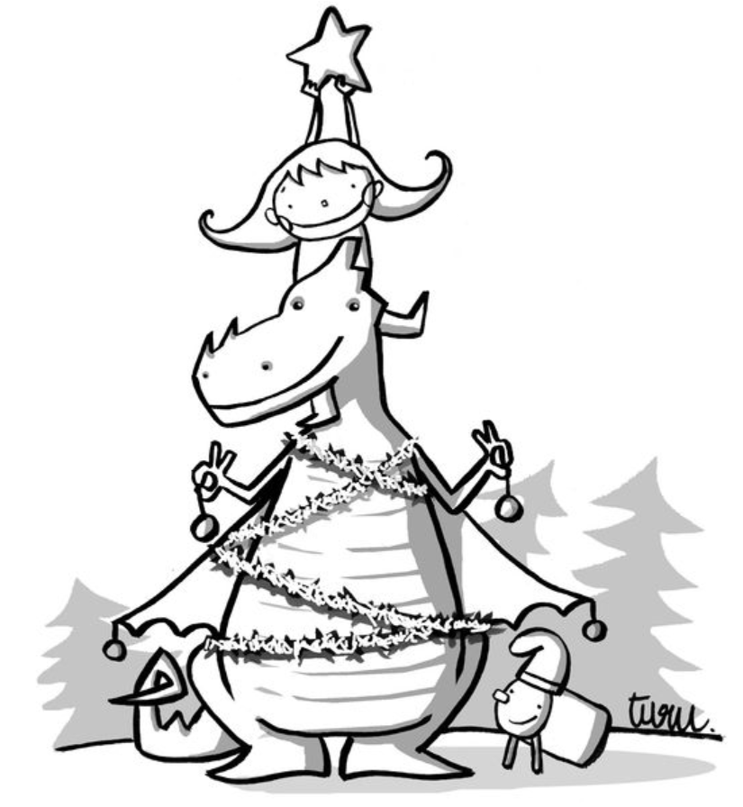
UNA ESTRELLA

Una estrella jo faré
amb un tros de cartolina,
una estrella jo faré
i te la regalaré.

I també hi posaré
un pessic de purpurina,
i també hi posaré
una cinta de paper.

Dalt de l’arbre brillarà
l’estrelleta de joguina,
dalt de l’arbre brillarà
l’estrelleta de nadal.

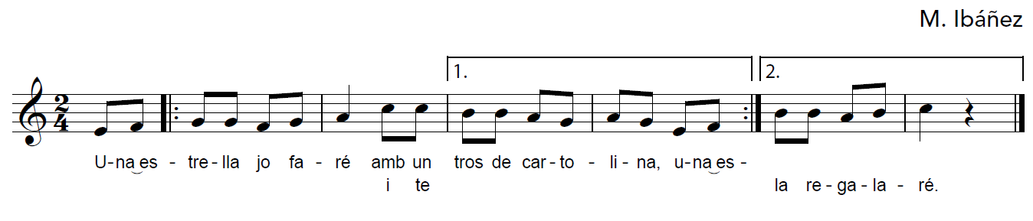

VIROLET SANT PERE
Virolet sant Pere, virolet sant Pau,
la caputxa us queia, la caputxa us cau.
Hem de fer gatzara, hem de fer sarau.
Celebrem la festa de sant Nicolau.
Virolet sant Pere, virolet sant Pau.
Virolet sant Pere, virolet sant Pau,
la caputxa us queia, la caputxa us cau.
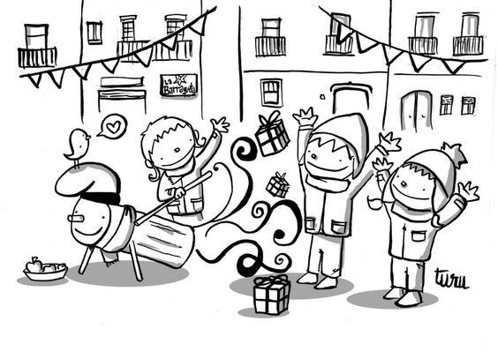
Cap aquí, de pressa, cap allà, si us plau,

VOLDRIA PASAR UN NADAL COM CAL

Jo em preguntava perquè,
Quan arriba el Nadal,
Els carrers ja s'omplen de llum
I a les cases arbres hi ha.
Jo em preguntava perquè
La gent compra tant menjar
El gall d'indi ben farcit
I escudella amb galets gegants.
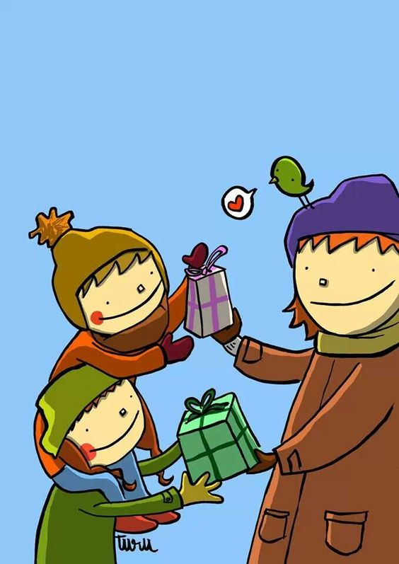
Voldria passar
Un Nadal com cal
I que cada dia sigui especial.
Voldria passar
Un Nadal com cal
I que una abraçada duri tot l'any.

Jo em preguntava perquè,
Quan arriba el Nadal,
A taula no hi falta ningú,
Hi som petits i grans.
Jo em preguntava perquè
Les famílies es fan petons
I escriuen en unes postals
Que aquest any sigui millor.

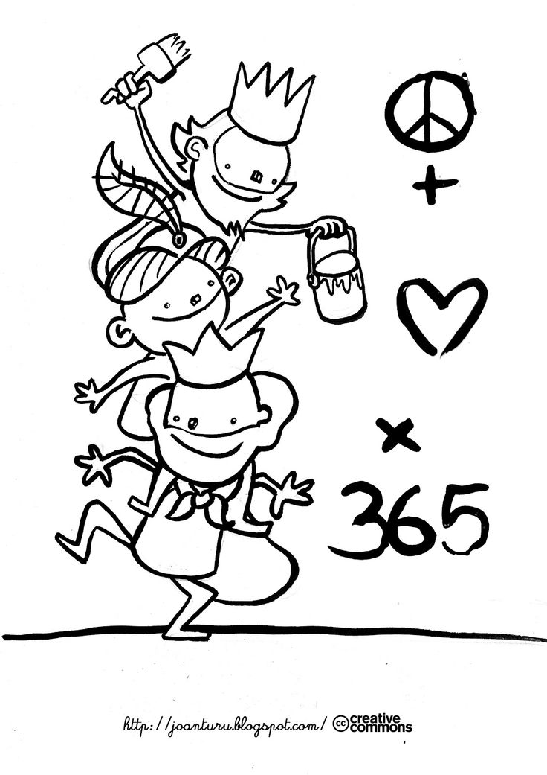
UN CAMELL D’ORIENT
Un camell d'Orient entra a la ciutat,
Carrega a la gepa un sac ple de regals.
Pregunta al seu Rei quin camí han de seguir,
però l'home està ben adormit,
el camell vol despertar-lo amb un crit
que es perd en la nit.
Disculpi taxista, em podria orientar?
Som a nit de Reis, com vostè ja sabrà,
un nen i una nena ens estan esperant,
portem uns paquets de molt lluny,
però el Rei ha caigut en un somni profund
i estic tan perdut!
Grimpa el camell, grimpa, grimpa pel fanal!
Descansa al balcó del pis principal,
es topa amb pa i aigua que li han preparat,
però el Rei dorm en el carreró
i el camell no vol malgastar l'ocasió
de tastar unes neules i un torró.
I es mira al pessebre i es troba atractiu,
allà entre la molsa, travessant un riu,
però no queda temps i s'apropa al sofà,
amb les dents treu, amb cura, del sac,
una bicicleta de colors llampants,
unes nines russes i un soldat.
Un camell d'Orient surt de la ciutat!
La gepa lleugera buida de regals!
El Rei es desperta i pregunta on estan.
Pot estar tranquil Majestat,
contesta la bèstia avançant per l'asfalt,
ja l'avisaré en arribar.
I el sol va sortint i el rei segueix roncant!
I el sol va sortint i el rei segueix roncant!

Aquí és Nadal i estic content

Aquí és i estic Nadal content
Perquè se m'han trencat les ales
I la cadència del meu temps
Diria que no m'atabala
Aquí és Nadal i estic content (estic content)
Perquè se m'ha acabat l'eufòria (hou, hou, hou, hou!)
I tot el que volia fer (hey, hey!)
No ho tindré si no m'ho tornes
Aquí és Nadal i estic content (perquè?)
Perquè he perdut totes les ganes
I els sopars amb els amics
M'aporten més que deu nadales
Aquí és Nadal i estic content (estic content)
Perquè m'atrauen les maneres (hou, hou, hou, hou!)
Deixant de banda els no-sé-què
I confessions a cau d'orella
Aquí és Nadal i estic content
Perquè anar fent ja no és l'idea
I coneixent-me tan intens
No buidaré les hores tendres
Aquí és Nadal i estic content (estic content)
Perquè el caliu no se'ns atura (hou, hou, hou hou!)
La bogeria que hem après (hey, hey!)
Ens fa tossir com una mula
Estic content
Content content!

https://www.youtube.com/watch?v=uLrNL0z09Ug

BARBERSHOP BLUES
Ja ve Nadal! Ja ve Nadal! Ja ve Nadal!
1. Ja ve Nadal, els carrers estan plens de llumets. Farem un arbre de Nadal. Menjarem molts torrons i cantarem cançons. Celebrarem el Nadal i rebrem molts regals. Pare Noel i Reis vindran, tot serà de colors i molta il·lusió.
2. Torrons i neules, dinars i festes farem aquest Nadal. Entonarem cançons, alegrarem els cors. I amb alegria, i amb harmonia, tots ens retrobarem alegres. Sí, ja hi som: ha arribat el Nadal!
3. Els carrers estaran tots molt ben engalanats amb bombetes de mil formes i de mil colors. Ben abrigats, amb pares i avis anem a passejar. Sí, ja hi som: ha arribat el Nadal! (Segona estrofa i tercera estrofa a dues veus.)
4. Contents volem celebrar aquest dia especial. A la plaça faran ball, brindarem, cantarem i també riurem. Torrons i neules, dinars i festes farem aquest Nadal. I ara ja ve, i ara ja ve, i ara ja ve el final. Ja ve Nadal! Ja ve Nadal! Ja ve Nadal, u uoh! Ve Nadal!
